1. inkscape 설치하기

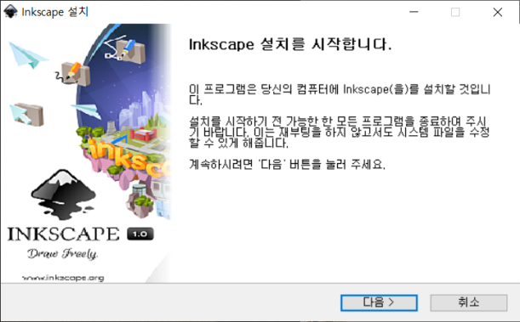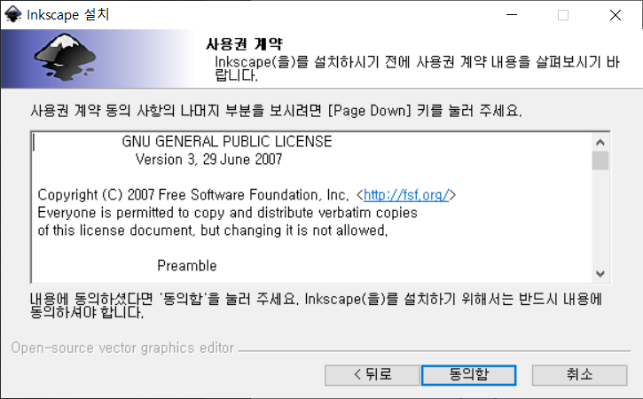

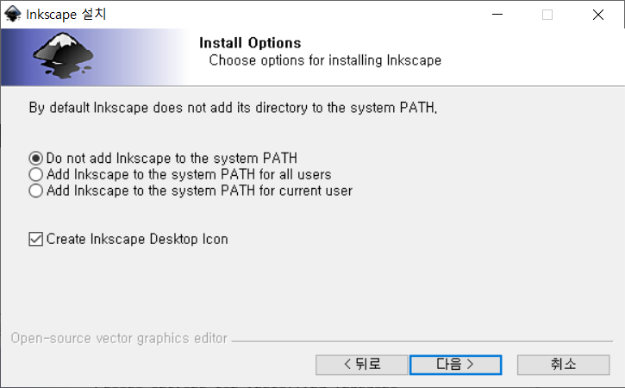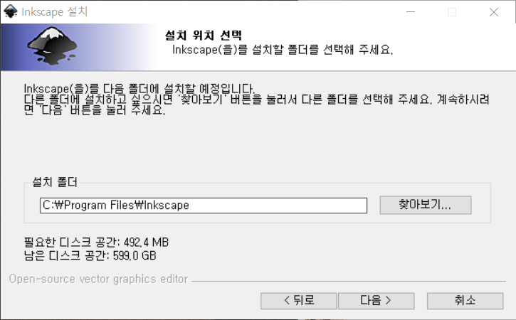

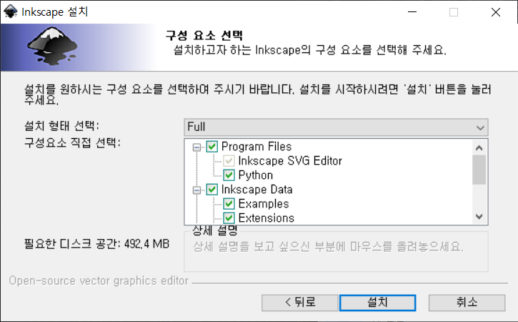

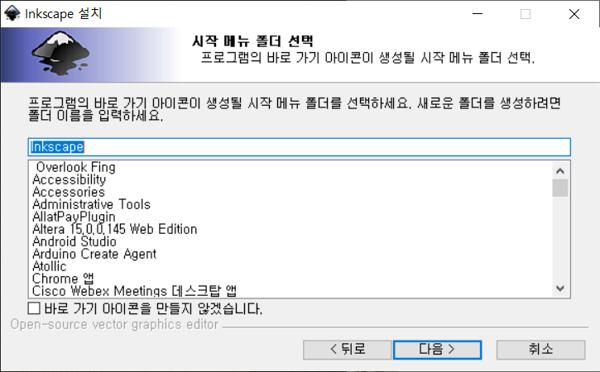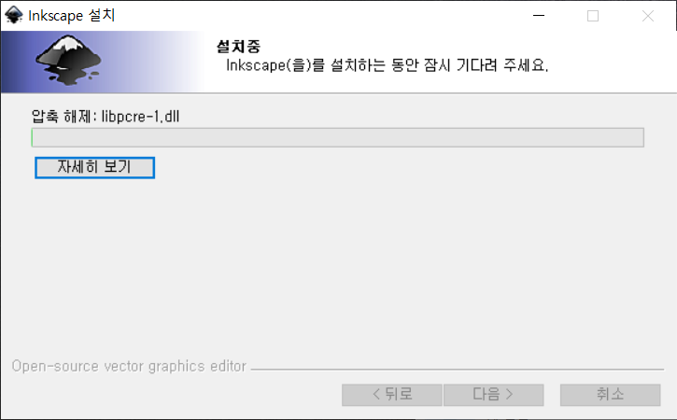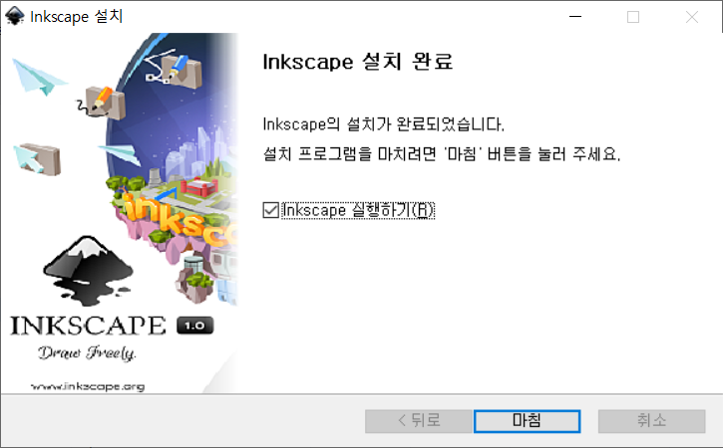

설치 완료 페이지에서 inkscape 실행하기의 체크를 해제하고 마침을 눌러주세요.

설치를 하면 바탕화면서 바로가기 아이콘이 생성되는데 아이콘 우클릭 파일 위치 열기를 누르면 bin 폴더로 이동합니다.

C:/Program Files/Inkscape/share/inkscape/extensions 에

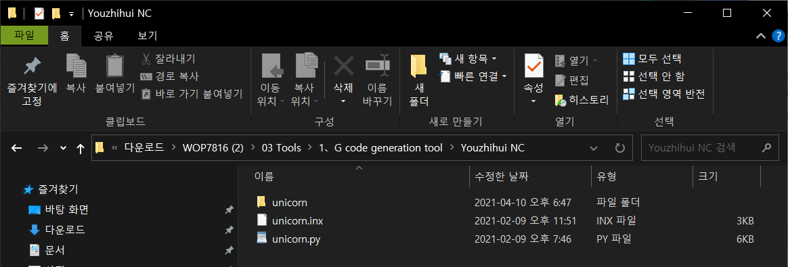

해당 파일을 복사 붙어 넣어줍니다.

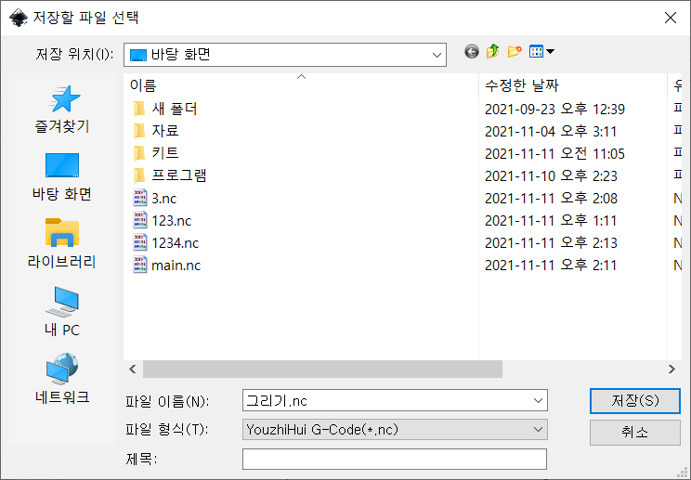

Inkscape를 실행하고 파일을 저장할 때 파일형식에 youzhiHui G-Code(\*.nc)가 나오면 잘 적용 된겁니다.

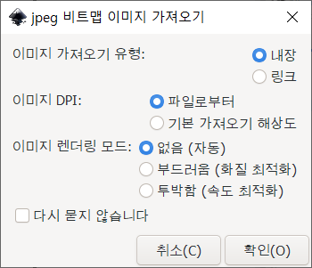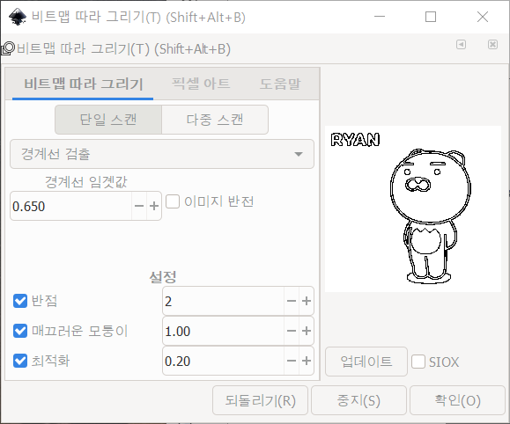

경로 – 비트맵 따라 그리기로 윤곽선을 따줍니다.

이 도구로 그려진 윤곽선을 편집할 수 있습니다.



편집한 그림을 main.nc로 저장해 sd카드로 옮겨 주세요.

2. Crate Gcode 이용하기

이 프로그램을 설치 없이 사용가능합니다.

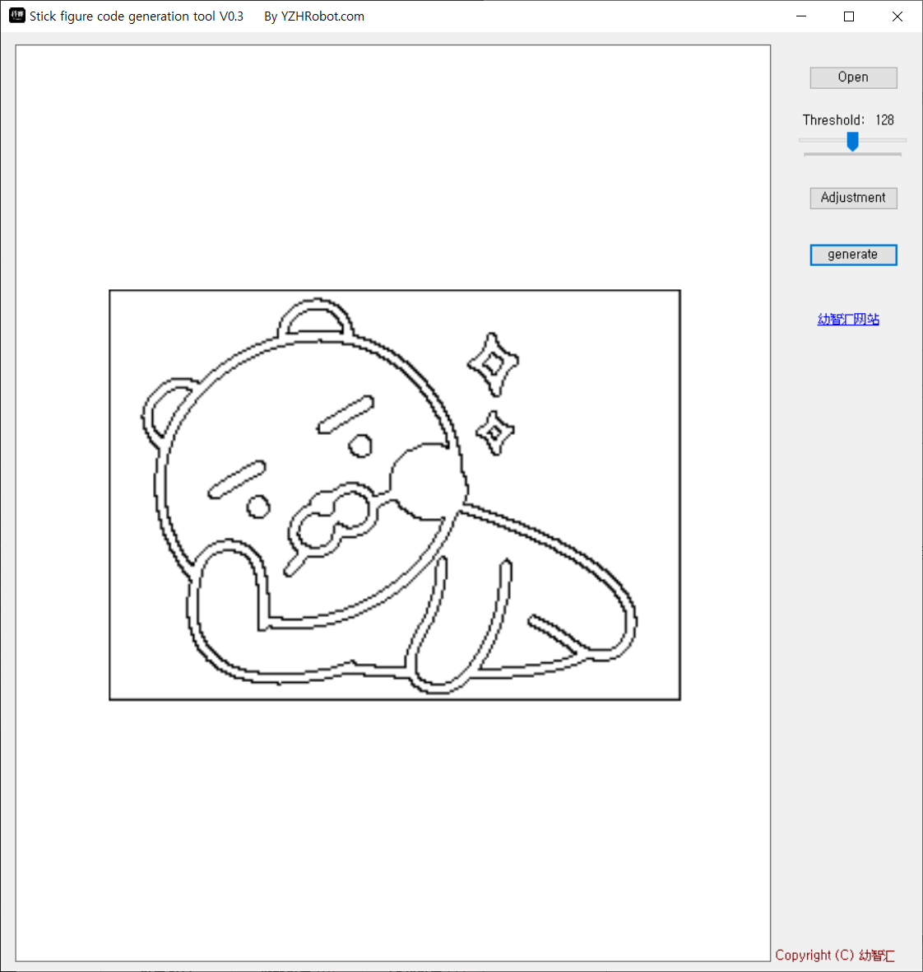

open으로 사용할 파일을 열고 Adjustment와 generate 를 순서대로 눌러주면 파일이 들어 있던 곳에 main.nc파일이 생성됩니다.